19.05.2020г
«Коммерция (по отраслям)»
1 курс

Информатика
1.Тема «Назначение и интерфейс MS Excel. Ввод данных и формул в ячейки электронной таблицы MS Excel»
Цель: Ввести понятия «табличный процессор» и «электронная таблица»;
Сформировать понятия: ячейка, строка, столбец, адрес ячейки, диапазон (блок ячеек), рабочий лист, книга.
Задание :§4.1, §4.2,§4.3.1 Михеева.
Рассчитать с помощью табличного процессора Exсel расходы школьников, собравшихся поехать на экскурсию в другой город (выполнить на ПК).

Рассчитайте с помощью табличного процессора Exсel расходы школьников, собравшихся поехать на экскурсию в другой город.

 | А | В | С | D
1 | Вид расходов | Количество школьников | Цена | Общий расход
2 | Билеты | 6 | 650,00
3 | Экскурсия в музей | 4 | 56,00
4 | Обед | 6 | 190,00
5 | Посещение цирка | 5 | 750,00
6 |  |  | Всего:

2.Тема «Создание и редактирование табличного документа. Автозаполнение ячеек. Ссылки. Встроенные функции MS Excel»
Цель: формирование знаний, умений и навыков работы с данными и формулами в MS Excel
Задание: §4.3.2, §4.3.3, §4.3.4 Михеева.
Выполнить практическую работу на ПК «MS Excel. Создание и редактирование табличного документа»

Практическая работа
«MS Excel. Создание и редактирование табличного документа»
Выполнив задания этой темы, вы научитесь:
• Создавать и заполнять данными таблицу;
• Форматировать и редактировать данные в ячейке;
• Использовать в таблице простые формулы;
• Копировать формулы.
Задание:
1. Создайте таблицу, содержащую расписание движения поездов от станции Саратов до станции Самара. Общий вид таблицы «Расписание» отображен на рисунке.
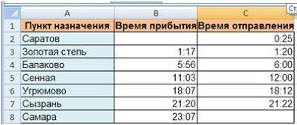

2. Выберите ячейку А3, замените слово «Золотая» на «Великая» и нажмите клавишу Enter.
3. Выберите ячейку А6, щелкните по ней левой кнопкой мыши дважды и замените «Угрюмово» на «Веселково»
4. Выберите ячейку А5 зайдите в строку формул и замените «Сенная» на «Сенная 1».
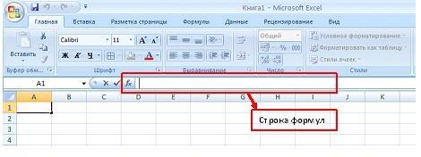

5. Дополните таблицу «Расписание» расчетами времени стоянок поезда в каждом населенном пункте. (вставьте столбцы) Вычислите суммарное время стоянок, общее время в пути, время, затрачиваемое поездом на передвижение от одного населенного пункта к другому.
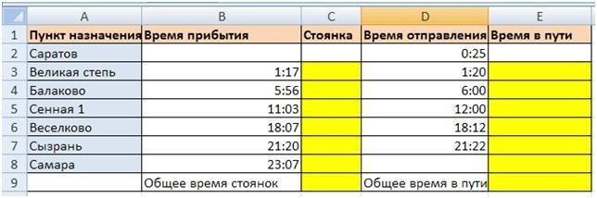

Технология выполнения задания:
1. Переместите столбец «Время отправления» из столбца С в столбец D. Для этого выполните следующие действия:
• Выделите блок C1:C7; выберите команду Вырезать.
• Установите курсор в ячейку D1;
• Выполните команду Вставить;
• Выровняйте ширину столбца в соответствии с размером заголовка.;
2. Введите текст «Стоянка» в ячейку С1. Выровняйте ширину столбца в соответствии с размером заголовка.
3. Создайте формулу, вычисляющую время стоянки в населенном пункте.
4. Необходимо скопировать формулу в блок С4:С7, используя маркер заполнения. Для этого выполните следующие действия:
• Вокруг активной ячейки имеется рамка, в углу которой есть маленький прямоугольник, ухватив его, распространите формулу вниз до ячейки С7.
5. Введите в ячейку Е1 текст «Время в пути». Выровняйте ширину столбца в соответствии с размером заголовка.
6. Создайте формулу, вычисляющую время, затраченное поездом на передвижение от одного населенного пункта к другому.
7. Измените формат чисел для блоков С2:С9 и Е2:Е9. Для этого выполните следующие действия:
• Выделите блок ячеек С2:С9;
• Выполните команду основного меню Главная – Формат – Другие числовые форматы - Время и установите параметры (часы:минуты).
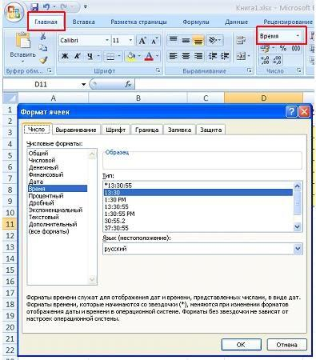

• Нажмите клавишу Ок.
8. Вычислите суммарное время стоянок.
• Выберите ячейку С9;
• Щелкните кнопкуАвтосумма на панели инструментов;
• Подтвердите выбор блока ячеек С3:С8 и нажмите клавишу Enter.
9. Введите текст в ячейку В9. Для этого выполните следующие действия:
• Выберите ячейку В9;
• Введите текст «Суммарное время стоянок». Выровняйте ширину столбца в соответствии с размером заголовка.
10. Удалите содержимое ячейки С3.
• Выберите ячейку С3;
• Выполните команду основного меню Правка – Очистить или нажмите Delete на клавиатуре;
Внимание! Компьютер автоматически пересчитывает сумму в ячейке С9!!!
• Выполните команду Отменить или нажмите соответствующую кнопку на панели инструментов.
11. Введите текст «Общее время в пути» в ячейку D9.
12. Вычислите общее время в пути.
13. Оформите таблицу цветом и выделите границы таблицы.

Физкультура
Тема «Легкая атлетика. Закрепление техники низкого старта. Стартовый разгон»
Цель урока: Формирование двигательных действий по средствам овладение технике низкого старта и стартового разгона.
Задание: конспект, можно заснять видео выполнения техники низкого старта и разгона.

Иностранный язык
Тема: Причастие в английском языке. Англоязычные страны.
Цель: Изучение причастие 1 и 2 в английском языке. Перевод текста Англоязычные страны.

- Причастие в английском языке

Причастие в английском языке представляет собой неличную форму глагола, которая соответствует в русском языке причастию и деепричастию. В английском языке нет отдельной формы, соответствующей русскому деепричастию.
Look at the girl standing at the window.— Посмотрите на девушку, стоящую у окна.
Не sat in an arm-chair watching TV.— Он сидел в кресле, смотря телепередачу.
Английское причастие, как и причастие в русском языке, обладает свойствами прилагательного, наречия и глагола. Как и прилагательное, причастие выполняет в предложении функцию определения к существительному.
A broken cup lay on the floor.— Разбитая чашка лежала на полу.
Как и наречие, английское причастие, подобно русскому деепричастию, выполняет функцию обстоятельства, определяющего действие, выраженное сказуемым.
They passed me talking loudly.— Они прошли мимо, громко разговаривая.
Глагольные свойства причастия выражаются в том, что оно может иметь прямое дополнение и может определяться наречием.
Entering the room he found all the pupils present.— Войдя в комнату, он увидел, что все учащиеся присутствуют.
Не liked to rest in the evening walking slowly in the park.— Он любил отдыхать вечером, медленно прогуливаясь в парке.
Причастие в английском языке может быть различных видов.

Причастие 1 в английском языке
Причастие настоящего времени (The Present Participle) чаще всего обозначает действие, происходящее одновременно с действием, выраженным глаголом в личной форме.
Looking out of the window I saw some of my classmates.— Выглянув в окно, я увидел своих одноклассников.
Причастие настоящего времени образуется от первой основной формы глагола при помощи -ing, и по форме оно совпадает с отглагольными существительными и герундием.
Обратите внимание на орфографические особенности образования причастия настоящего времени.
I форма | talk | know | copy | make | sit
Причастие  настоящего  времени | talking | knowing | copying | making | sitting
В отличие от отглагольного существительного с суффиксом -ing причастие настоящего времени не употребляется с предлогом и не может определяться притяжательным местоимением или существительным в притяжательной форме.

Причастие 2 в английском языке
Причастие прошедшего времени (The Past Participle) обозначает законченное действие.
Have you heard anything about the child lost in the forest? — Вы слышали что-либо о ребенке, потерявшемся в лесу?
Причастие прошедшего времени представляет собой третью основную форму глагола: watched, made, done, built, put.
У правильных глаголов оно образуется от первой основной формы глагола с помощью окончания -ed и по форме совпадает с Past Indefinite.
Обратите внимание на орфографические особенности образования причастия прошедшего времени.
I форма | ask | want | like | carry | stop
Причастие  прошедшего  времени | asked | wanted | liked | carried | stopped
Видо-временная форма Past Indefinite отличается от причастия прошедшего времени своей функцией — она выступает в предложении как простое глагольное сказуемое.

Функции причастия в английском языке
Причастие обладает свойствами прилагательного и наречия. При переводе на русский язык английские причастия передаются причастием или деепричастием или же придаточным предложением.
Причастие может служить в предложении:
1) определением:
Watches made in Jupan are very popular in many countries. — Часы, сделанные в Японии, очень популярны во многих странах.
2) именной частью составного сказуемого:
Victor was missing from the last lesson.— Виктор отсутствовал на последнем уроке.
3) обстоятельством:
When crossing the street, first look to the left, then to the right.— Переходя улицу, вначале посмотрите налево, потом направо.
Not knowing what to do they wrote a letter to their professor asking for information.— He зная, что делать, они написали письмо своему профессору, запрашивая информацию.
- Перевод текста
The popularity of the English language
There are over 300 million people in the world speaking English. English is used as an official language (along with a few others) in many international organisations, such as UN and IOC. This language is recognized as the state language in a lot of countries all over the world.
Great Britain
The United Kingdom of Great Britain and Northern Ireland consists of England, Scotland, Wales and Northern Ireland. There are 64 million people in Great Britain whose first language is English (97% of population). London, the capital of Great Britain, is one of the leading global cities. It is the political, economic and cultural centre of the country. Great Britain has always been a Great Power and contributed a lot to the development of new territories.
The USA
The history of the USA started with 13 British colonies set along the Atlantic coast. On July, 4, 1776 they proclaimed their independence from Great Britain. Today the country consists of 50 states and the federal District of Columbia, where Washington, the capital of the USA, is located. It is one of the most developed countries in the world, with English being the first language for about 80% of its population.
Canada
The first European colonists came to this country from France. But after that for many years Canada was under British rule until the country gained its independence in the XX century. There are two official languages in Canada. English is the first language for nearly 70% of Canadians. Canada is the second largest country in the world with rich oil, coal and natural gas fields.
Australia
Australia is the only country in the world which occupies the whole continent. The exploration of the continent began in the late XVIII century when the first British colonies were formed. Australia was a place where prisoners were serving their sentences in exile. Today the country is among the most developed countries in the world, with 80% of the population speaking Australian English.
New Zealand
New Zealand occupies two large islands and many small ones in the south-western part of the Pacific Ocean. First Europeans started visiting New Zealand in the late XVIII century with the territory being announced as a British colony in 1788. The country gained its independence in the middle of the XX century. New Zealand is one of the most beautiful countries in the world with unique flora and fauna. English is spoken by more than 96% of the population.

